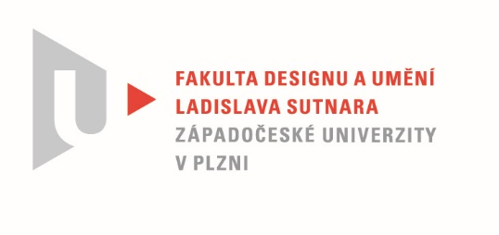

Protokol o hodnocení
kvalifikační práce

Název bakalářské práce: Koloběh života

Práci předložil student: Markéta VANČUROVÁ

Studijní obor a specializace: Design, specializace Design nábytku a interiéru

Posudek oponenta práce

Práci hodnotil: Mgr. art. Jana Potiron, ArtD.
- Cíl práce
Záměrem bakalářské práce je reakce na aktuální společenské, morální i klimatické problémy. Prostřednictvím svého návrhu se studentka Markéta Vančurová snaží o sociální intervenci, minimalizaci odpadu a reflexi minulosti v současném produktu. Cíl, který si stanovila, považuji za splněný, formálně i fakticky.
- Stručný komentář hodnotitele
V kontextu dosavadní tvorby autorky je závěrečný projekt pozitivním výsledkem její snahy o neutichající aktuálnost v oblasti designu. Svou tvorbu zakládá na reálných společenských potřebách a reflektuje akutní témata. Jejím důvodem pro hledání alternativních surovin je pořád více znečistěná planeta a rapidně narůstající populace.
Koncepčně je za mne projekt ucelený a prezentovaný srozumitelnou formou. Studentka navazuje na fenomén sbírání mysliveckých trofejí. Kosti v projektu používá nejenom jako konstrukční materiál v modulárním systéme,
ale taky jako reprezentanta nadmírného konzumu a plýtvání se zdroji. V tomto kontextu je její volba opodstatněná a jedinečná. V návrhu oceňuji nekomplikovanost konstrukčního řešení. Také specifickou vizuální skladbu, ve které kosti dominují a předurčují formu produktu. Trochu rozpačitě na však působí použití mořené překližky. Dokážu si představit elegantnější varianty, které by nenarušili záměr a působili čistěji. Pomohlo by to také rozšířit cílovou základnu uživatel, která je už i tak hodně specifická.
Na závěr bych ráda vyzdvihla teoretickou část práce, která je komplexně zpracovaná, myšlenky plynule navazují. Je zdrojem zajímavých informací a studentka v ní kvalitně nakládá s odbornými texty i argumentací.
- Vyjádření o plagiátorství
Práce není plagiátem.
4. Navrhovaná známka a případný komentář
Navrhovaná známka: výborně

Datum: 4.6.2022 Mgr. art. Jana Potiron, ArtD.

Tisk oboustranný

